

Laborübung 1

Elektroniklabor

Erstellt von
Kefer Thomas
Laichner Moritz

HTL Anichstraße
Abteilung Wirtschaft und Betriebsinformatik
Inhaltsverzeichnis
Idee……………………………………………………3
Anwendungen………………………………………...3
Neue Geräte…………………………………………...3
Aufbau………………………………………………...4
Grenzfrequenz………………………………………...4
Zeigerdiagramm……………………………………...5
Schaltung Hochpass…………………………………6
Schaltung Tiefpass……………………………………9
Oszilloskop-Grafen…………………………………12

Idee
Die Idee der Laborübung war, den Aufbau und die elektrischen Eigenschaften von einem Hoch- und Tiefpass zu analysieren. Die Schaltungen dienen dazu, dass nur bestimmte Frequenzbereiche passieren können, bzw. Frequenzbereiche herausgefiltert werden.

Anwendung
Hoch- und Tiefpässe finden in vielen Gebieten eine Rolle, etwa in der elektronisch-verstärkten Akustik. Dort besteht ein direkter Zusammenhang mit der Tonfrequenz und der Spannungs-Frequenz. Für tiefe Töne wird ein Tiefpass benötigt um eine gute Akustik zu erzeugen. Selbiges trifft für hohe Töne mit Hochpässen zu. Weiters existieren auch in der Musik “Mitteltöne” genannt, wo zu hohe und zu tiefe Frequenzen “herausgeschnitten” werden und somit die dazwischen liegenden Frequenzen passieren dürfen.

Neue Geräte
Oszilloskop: Dieses Gerät misst, genauso wie ein Multimeter die Spannung und die Stromstärke, doch zeichnet es zusätzlich einen zeitlichen Verlauf auf und generiert somit einen Graphen, der die gemessene Größe in Abhängigkeit der Zeit stellt. Damit lassen sich auch digitale Signale und Funktionen analysieren und messen.
Frequenzgenerator: Dieses Gerät dient dazu eine Funktion zu generieren. Eine Funktion ist eine Schwingung mit bestimmter Form (Sinus, Sägezahn, Rechteck) und bestimmter Frequenz erzeugen. Somit ist dieses Gerät auch eine Spannungsquelle.

Aufbau
Als Widerstände wurden Potentiometer mit bestimmten, einrastenden Stellungen verwendet, zusammen mit einer C-Dekade. Die C-Dekade ist das Kondensator-Bauelement und wird beim Hochpass vor dem Ohm’schen Widerstand, bzw. beim Tiefpass nach dem Widerstand geschalten. Die Wechselspannung wurde mithilfe eines Funktionsgenerators erstellt, und betrug von Spitze zu Spitze (engl. Peek-to-Peek; abgekürzt: PP) 10V. Weiters wurde ein Oszilloskop angeschlossen, um Spannungen und Frequenzen messen zu können.

Benutzt wurden die Einstellungen wie folgt:
Eingangsspannung U1 | 10V Peek-to-Peek
Schwingungsform | Sinus
Kondensator | 0,1 µF
Ohm’scher Widerstand | 1 kΩ

Grenzfrequenz
Die Grenzfrequenz ist die Frequenz, an dem die Schaltung eine Phasenverschiebung von 45° aufweist. Die Formel dafür lautet
Erweitern wir dies nun, folgt
Da die Frequenz gesucht ist, formen wir auf um
Mit Einsetzen der Werte erhalten wir

Zeigerdiagramm
Aus dem Zeigerdiagramm ist graphisch leicht ersichtlich, wie sich die Phasenverschiebung bei einer bestimmten Frequenz verhält. Im ausgeführten Diagramm bei der Grenzfrequenz von 1591,55Hz. Hierbei sollte die Phasenverschiebung 45° betragen. Achtung: Bei einem Winkel von 45° sind der Widerstand und der Blindwiderstand gleich groß!
Zur Berechnung des Winkels benötigen wir die Formel
um die resultierende Spannung zu berechnen. Damit kann 𝜑 berechnet werden:

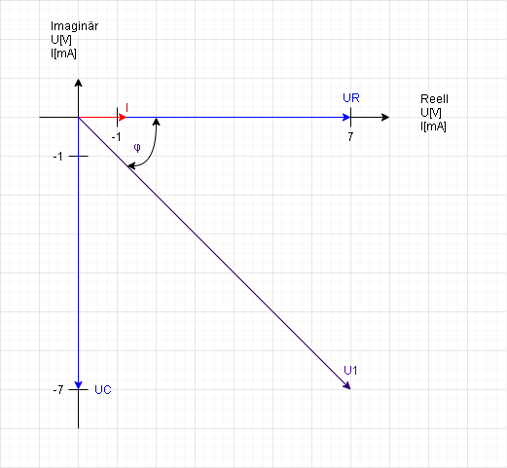

Schaltung Hochpass
Nach einem C-Bauteil folgt ein Widerstand, bzw die Erdung. Hier zu sehen ist auch der Anschluss an das Oszilloskop, an dem die Eingangsspannung und -Frequenz gemessen wird, sowie die Ausgangsspannung- und Frequenz.
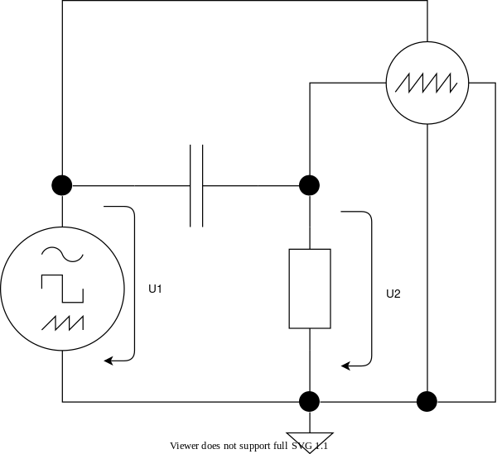

Dabei ergaben sich folgende Messwerte:
Anm.: Gerechnet sind die Werte , , und

f [Hz] | U1 [V] | U2 [V] | v | v[dB] |  | [°] | f/fg
100 | 10 | 0,64 | 0,06 | -23,88 |  | 90,00 | 0,0628
200 | 10 | 1,24 | 0,12 | -18,13 |  | 81,00 | 0,1257
300 | 10 | 1,80 | 0,18 | -14,89 |  | 77,00 | 0,1885
400 | 10 | 2,40 | 0,24 | -12,40 |  | 78,00 | 0,2513
500 | 10 | 2,90 | 0,29 | -10,75 |  | 72,00 | 0,3142
600 | 10 | 3,60 | 0,36 | -8,87 |  | 70,00 | 0,3770
700 | 10 | 4,20 | 0,42 | -7,54 |  | 68,00 | 0,4398
800 | 10 | 4,40 | 0,44 | -7,13 |  | 64,00 | 0,5027
900 | 10 | 5,00 | 0,50 | -6,02 |  | 62,00 | 0,5655
1000 | 10 | 5,20 | 0,52 | -5,68 |  | 59,00 | 0,6283
1100 | 10 | 5,80 | 0,58 | -4,73 |  | 57,00 | 0,6912
1200 | 10 | 6,00 | 0,60 | -4,44 |  | 55,00 | 0,7540
1300 | 10 | 6,20 | 0,62 | -4,15 |  | 52,00 | 0,8168
1400 | 10 | 6,60 | 0,66 | -3,61 |  | 50,00 | 0,8796
1500 | 10 | 6,80 | 0,68 | -3,35 |  | 48,00 | 0,9425
1592,549 | 10 | 7,00 | 0,70 | -3,10 |  | 45,00 | 1,0000
1600 | 10 | 7,00 | 0,70 | -3,10 |  | 44,00 | 1,0053
1700 | 10 | 7,40 | 0,74 | -2,62 |  | 44,00 | 1,0681
1800 | 10 | 7,40 | 0,74 | -2,62 |  | 41,00 | 1,1310
1900 | 10 | 7,60 | 0,76 | -2,38 |  | 40,00 | 1,1938
2000 | 10 | 7,80 | 0,78 | -2,16 |  | 37,00 | 1,2566
2100 | 10 | 7,90 | 0,79 | -2,05 |  | 36,00 | 1,3195
2200 | 10 | 8,00 | 0,80 | -1,94 |  | 34,00 | 1,3823
2300 | 10 | 8,20 | 0,82 | -1,72 |  | 34,00 | 1,4451
2400 | 10 | 8,20 | 0,82 | -1,72 |  | 32,00 | 1,5080
2500 | 10 | 8,40 | 0,84 | -1,51 |  | 32,00 | 1,5708
2600 | 10 | 8,40 | 0,84 | -1,51 |  | 32,00 | 1,6336
2700 | 10 |  | 0,00 |  |  |  | 1,6965
2800 | 10 | 8,60 | 0,86 | -1,31 |  | 30,00 | 1,7593
2900 | 10 | 8,60 | 0,86 | -1,31 |  | 29,00 | 1,8221
3000 | 10 | 8,80 | 0,88 | -1,11 |  | 28,00 | 1,8850
3100 | 10 |  | 0,00 |  |  |  | 1,9478
3200 | 10 |  | 0,00 |  |  |  | 2,0106
3300 | 10 |  | 0,00 |  |  |  | 2,0735
3400 | 10 |  | 0,00 |  |  |  | 2,1363
3500 | 10 | 9,00 | 0,90 | -0,92 |  | 21,00 | 2,1991
3600 | 10 |  | 0,00 |  |  |  | 2,2619
3700 | 10 |  | 0,00 |  |  |  | 2,3248
3800 | 10 |  | 0,00 |  |  |  | 2,3876
3900 | 10 |  | 0,00 |  |  |  | 2,4504
4000 | 10 | 9,20 | 0,92 | -0,72 |  | 20,00 | 2,5133
4250 | 10 |  | 0,00 |  |  |  | 2,6704
4500 | 10 |  | 0,00 |  |  |  | 2,8274
4750 | 10 |  | 0,00 |  |  |  | 2,9845
5000 | 10 | 9,20 | 0,92 | -0,72 |  | 20,00 | 3,1416
5500 | 10 |  | 0,00 |  |  |  | 3,4558
6000 | 10 | 9,40 | 0,94 | -0,54 |  | 15,00 | 3,7699
6500 | 10 |  | 0,00 |  |  |  | 4,0841
7000 | 10 |  | 0,00 |  |  |  | 4,3982
8000 | 10 | 9,60 | 0,96 | -0,35 |  | 11,00 | 5,0265
9000 | 10 |  | 0,00 |  |  |  | 5,6549
10000 | 10 | 9,60 | 0,96 | -0,35 |  | 8,00 | 6,2832
15000 | 10 | 9,70 | 0,97 | -0,26 |  | 6,00 | 9,4248
20000 | 10 |  | 0,00 |  |  |  | 12,5664
30000 | 10 | 9,80 | 0,98 | -0,18 |  | 2,00 | 18,8496
50000 | 10 | 9,80 | 0,98 | -0,18 |  | 0,00 | 31,4159

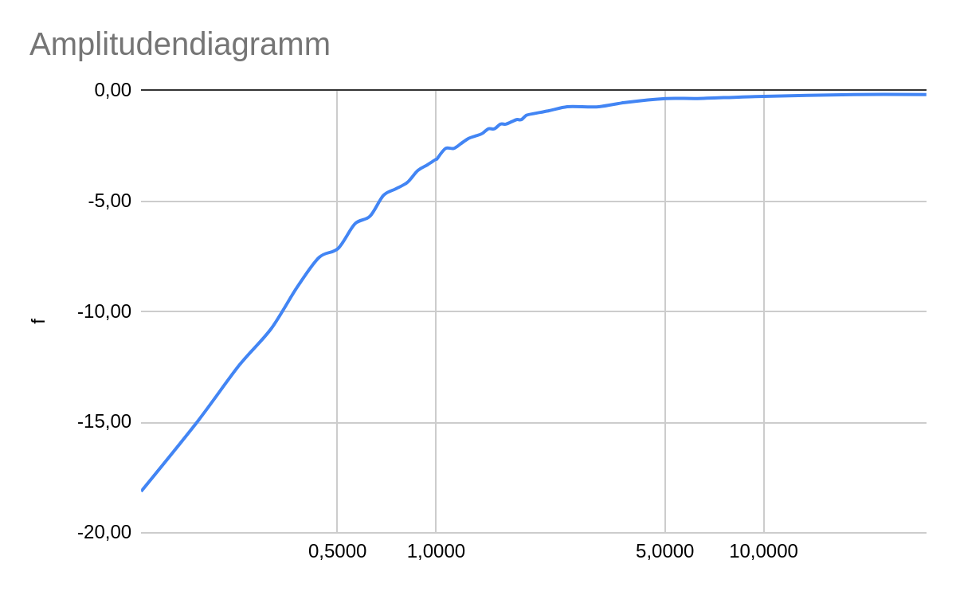
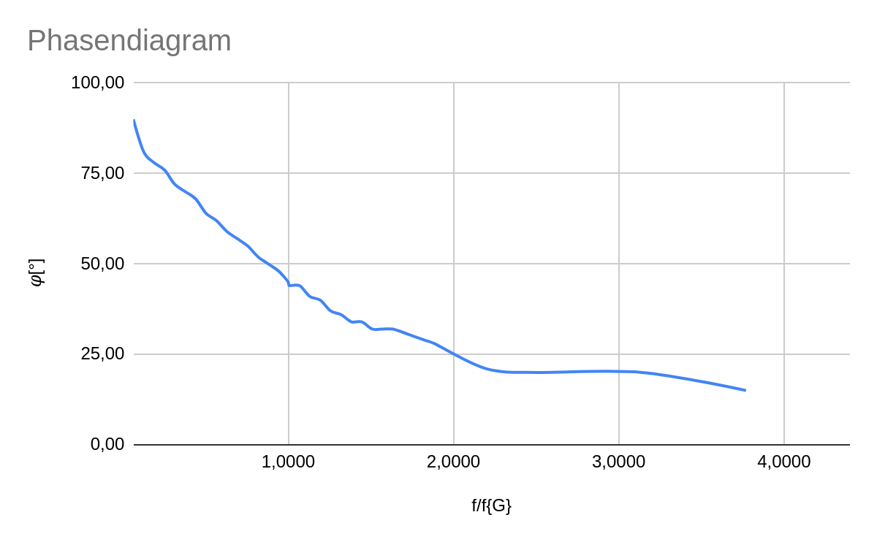

Schaltung Tiefpass
Nach einem Widerstand folgt ein C-bauteil, bzw die Erdung. Hier zu sehen ist auch der Anschluss an das Oszilloskop, an dem die Eingangsspannung und -Frequenz gemessen wird, sowie die Ausgangsspannung- und Frequenz.
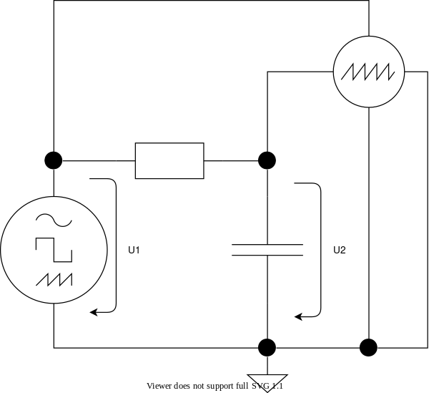

Dabei ergaben sich folgende Messwerte:
Anm.: Gerechnet sind die Werte , , und

f [Hz] | U1 [V] | U2 [V] | v | v [dB] |  | Phi [°] | f/fg
100 | 10 | 10,40 | 1,00 | 0,00 |  | 2,88 | 0,0628
200 | 10 | 10,40 | 1,00 | 0,00 |  |  | 0,1257
300 | 10 | 10,20 | 1,00 | 0,00 |  |  | 0,1885
400 | 10 | 10,00 | 0,98 | -0,17 |  |  | 0,2513
500 | 10 | 9,90 | 0,97 | -0,26 |  | 16,85 | 0,3142
600 | 10 | 9,70 | 0,95 | -0,44 |  |  | 0,3770
700 | 10 | 9,40 | 0,92 | -0,71 |  |  | 0,4398
800 | 10 | 9,20 | 0,90 | -0,90 |  |  | 0,5027
900 | 10 | 9,00 | 0,88 | -1,09 |  |  | 0,5655
1000 | 10 | 8,80 | 0,86 | -1,28 |  | 31,39 | 0,6283
1100 | 10 | 8,40 | 0,82 | -1,69 |  |  | 0,6912
1200 | 10 | 8,20 | 0,80 | -1,90 |  |  | 0,7540
1300 | 10 | 8,00 | 0,78 | -2,11 |  |  | 0,8168
1400 | 10 | 7,80 | 0,76 | -2,33 |  |  | 0,8796
1500 | 10 | 7,60 | 0,75 | -2,56 |  | 43,63 | 0,9425
1591,549 | 10 | 7,20 | 0,72 | -2,91 |  | 45,26 | 1,0000
1600 | 10 | 7,10 | 0,71 | -3,03 |  |  | 1,0053
1700 | 10 | 7,00 | 0,69 | -3,27 |  |  | 1,0681
1800 | 10 | 6,80 | 0,67 | -3,52 |  |  | 1,1310
1900 | 10 | 6,70 | 0,66 | -3,65 |  |  | 1,1938
2000 | 10 | 6,50 | 0,64 | -3,91 |  | 50,11 | 1,2566
2100 | 10 | 6,20 | 0,61 | -4,32 |  |  | 1,3195
2200 | 10 | 6,10 | 0,60 | -4,47 |  |  | 1,3823
2300 | 10 | 6,00 | 0,59 | -4,61 |  |  | 1,4451
2400 | 10 | 5,80 | 0,57 | -4,90 |  |  | 1,5080
2500 | 10 | 5,60 | 0,55 | -5,21 |  | 55,44 | 1,5708
2600 | 10 | 5,50 | 0,54 | -5,36 |  |  | 1,6336
2700 | 10 | 5,40 | 0,53 | -5,52 |  |  | 1,6965
2800 | 10 | 5,20 | 0,51 | -5,85 |  |  | 1,7593
2900 | 10 | 5,10 | 0,50 | -6,02 |  |  | 1,8221
3000 | 10 | 5,00 | 0,49 | -6,19 |  | 59,62 | 1,8850
3100 | 10 | 4,80 | 0,47 | -6,55 |  |  | 1,9478
3200 | 10 | 4,70 | 0,46 | -6,73 |  |  | 2,0106
3300 | 10 | 4,60 | 0,45 | -6,92 |  |  | 2,0735
3400 | 10 | 4,40 | 0,43 | -7,30 |  |  | 2,1363
3500 | 10 | 4,40 | 0,43 | -7,30 |  | 63,50 | 2,1991
3600 | 10 | 4,30 | 0,42 | -7,50 |  |  | 2,2619
3700 | 10 | 4,20 | 0,41 | -7,71 |  |  | 2,3248
3800 | 10 | 4,00 | 0,39 | -8,13 |  |  | 2,3876
3900 | 10 | 4,00 | 0,39 | -8,13 |  |  | 2,4504
4000 | 10 | 3,90 | 0,38 | -8,35 |  | 67,97 | 2,5133
4250 | 10 | 3,60 | 0,35 | -9,05 |  |  | 2,6704
4500 | 10 | 3,50 | 0,34 | -9,29 |  |  | 2,8274
4750 | 10 | 3,40 | 0,33 | -9,54 |  |  | 2,9845
5000 | 10 | 3,20 | 0,31 | -10,07 |  | 75,60 | 3,1416
5500 | 10 | 2,90 | 0,28 | -10,92 |  |  | 3,4558
6000 | 10 | 2,70 | 0,26 | -11,54 |  |  | 3,7699
6500 | 10 | 2,50 | 0,25 | -12,21 |  |  | 4,0841
7000 | 10 | 2,40 | 0,24 | -12,57 |  | 78,62 | 4,3982
8000 | 10 | 2,00 | 0,20 | -14,15 |  | 78,34 | 5,0265
9000 | 10 | 1,90 | 0,19 | -14,60 |  |  | 5,6549
10000 | 10 | 1,80 | 0,18 | -15,07 |  | 77,76 | 6,2832
15000 | 10 | 1,20 | 0,12 | -18,59 |  |  | 9,4248
20000 | 10 | 0,90 | 0,09 | -21,09 |  |  | 12,5664
30000 | 10 | 0,60 | 0,06 | -24,61 |  |  | 18,8496
50000 | 10 | 0,40 | 0,04 | -28,13 |  |  | 31,4159

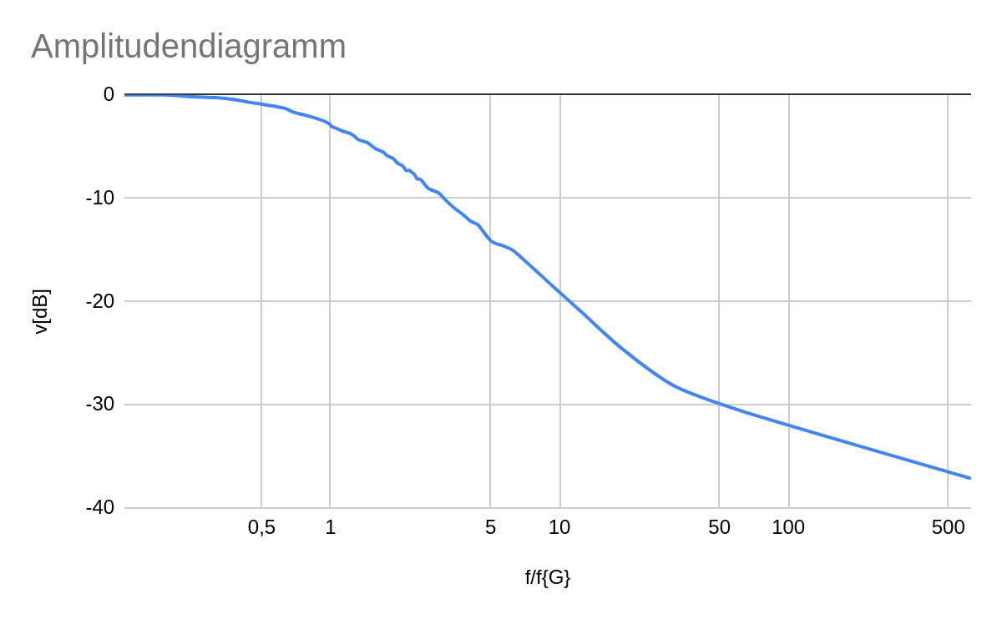

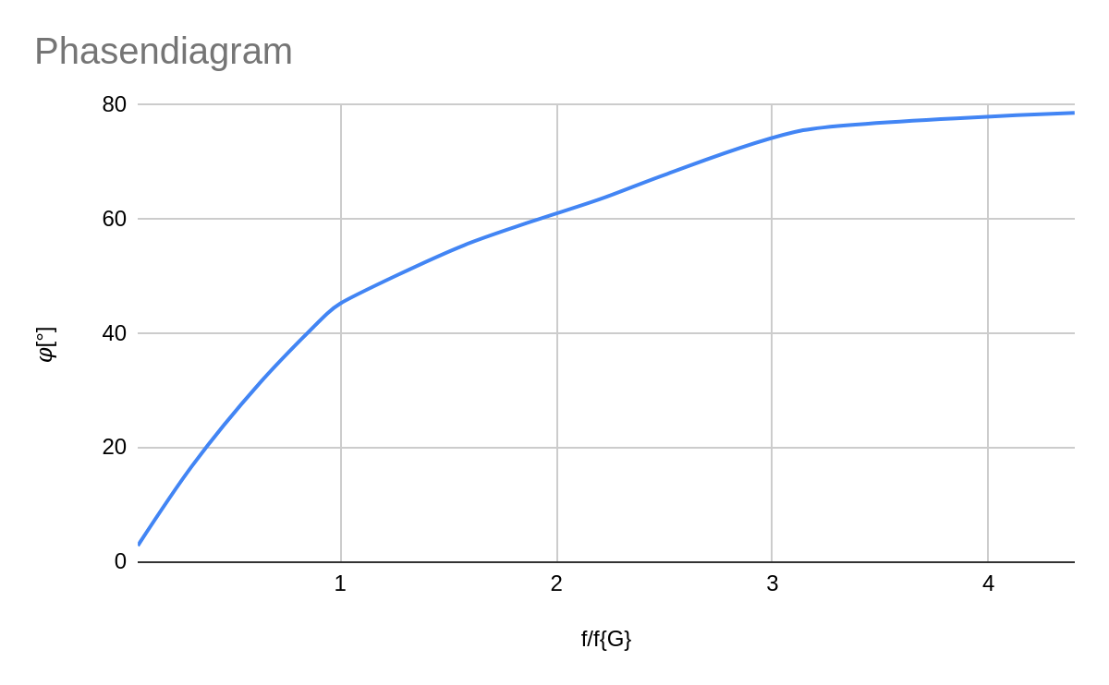

Oszilloskop-Grafen
Rechteckförmige Eingangsspannung

Hochpass | Tiefpass
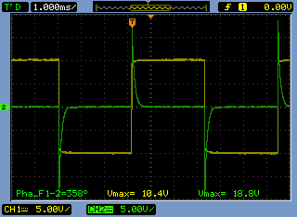 | 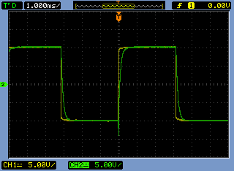
Die Spannung schlägt kurz an und schwingt sofort auf praktisch 0V. | Nach kurzem Anschwingen ist die Ausgangsspannung gleich der Eingangsspannung.
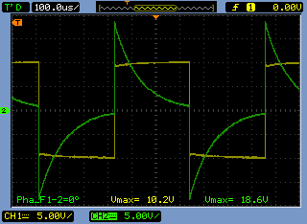 | 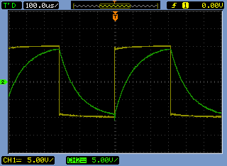
Die Spannung lässt langsam nach, bis sie kurz vor Ende der halben Periode praktisch 0V erreicht. | Die Spannung steigt langsam auf die Eingangsspannung und fällt langsam auf praktisch 0V.
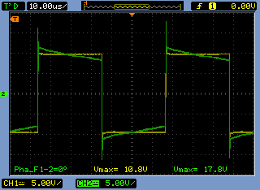 | 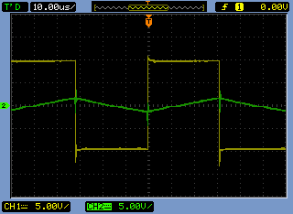
Die Spannung schlägt sofort an und bleibt über die Dauer der Periode auf dem Wert der Eingangsspannung. | Die Ausgangsspannung schlägt kaum an und befindet sich bei ca ⅓-Periode bei 0V.

